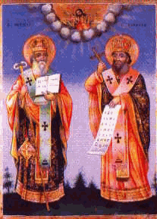
ОСНОВНО УЧИЛИЩЕ “СВ. СВ. КИРИЛ И МЕТОДИЙ”
6600 гр. Кърджали директор: 0361/ 6 53 97
гр. Кърджали, тел./факс: 0361/6 59 26, 0361/2 27 33
ул. “Републиканска” № 46 web: www.svetii-kardjali.org; e-mail: info-909116@edu.mon.bg

Вх. № ...........
...............20....г.

ДО
ДИРЕКТОРА
НА ОУ „СВ. СВ. КИРИЛ И МЕТОДИЙ“
ГР. КЪРДЖАЛИ

ЗАЯВЛЕНИЕ

от ...........................................................................................................................................................
/име, презиме и фамилия/

ЕГН...........................................

Адрес................................................................................................., телефон......................................

GSM........................................

УВАЖАЕМА ГОСПОЖО ДИРЕКТОР,

Моля да ми бъде издаден дубликат на свидетелство за завършено основно образование, поради

...................................................................................................................................................................
/причини/

Завършила съм през...............г. ......................
/клас/

Класен ръководител.......................................................................

Дата: …………………г. С уважение: …………………
/подпис/

